29. 1. 2024

**TISKOVÁ ZPRÁVA**

**Skupina EFG v roce 2024 výrazně navýší produkci biometanu**

*Autor: Skupina EFG*

**Společnost Energy financial group (EFG) má před sebou důležitý rok, který přinese řadu investičních výzev, nových projektů i navýšení zpracovatelské a výrobní kapacity energetických zdrojů v jejím portfoliu. V roce 2024 se očekává výrazný růst potenciálu výroby biometanu uvnitř skupiny, a to ze současných 16 GWh ročně až na 87 GWh ročně. Navýšit se má také kapacita zpracování biologicky rozložitelných odpadů v rámci bioplynových stanic společnosti na 74 tisíc tun bioodpadu. Důraz bude nadále kladen i na rozvoj služeb výkonové rovnováhy.**

Z hlediska navýšení produkce tzv. zeleného plynu očekává skupina EFG poměrně silný rok. Brzy spustí výrobu biometanu v bioplynové stanici ve Vyškově, kterou vlastní od roku 2020. Dále pak navýší produkci plynu z obnovitelných zdrojů ve své historicky první stanici v Rapotíně, kde výroba biometanu probíhá již od roku 2019. A spustit hodlá také produkci výrobní jednotky biometanu ve Vysokém Mýtě, kterou do svého portfolia zařadila minulý rok.

V roce 2024 se očekává výrazný růst potenciálu výroby biometanu skupiny EFG, a to ze současných 16 GWh/rok až na 87 GWh/rok. *„Ačkoli budeme v rámci portfolia bioplynových stanic pokračovat v kombinované výrobě zeleného tepla a elektřiny, na výrobu biometanu jakožto aktuálně velmi potřebného, pokročilého plynu z obnovitelných zdrojů, klademe stále větší důraz,“* potvrzuje Tomáš Voltr, výkonný ředitel investiční skupiny EFG.

V rámci bioplynové stanice EFG Vyškov BPS se aktuálně dokončuje výstavba jednotky tzv. upgradingu bioplynu na biometan. Následovat bude navýšení výroby v Rapotíně, které je chystáno na třetí kvartál roku 2024. Podobná situace je ve Vysokém Mýtě, kde se očekává spuštění výroby zeleného plynu v druhé polovině tohoto roku. V současné době zde probíhají přípravné práce.

**Navýšení kapacity zpracování biologicky rozložitelného odpadu**

Ruku v ruce s růstem potenciálu výroby biometanu v rámci bioplynových stanic skupiny EFG se rovněž zvyšují jejich roční zpracovatelské kapacity, a to ze 42 tisíc tun na 74 tisíc tun biologicky rozložitelného odpadu.

Skupina EFG se bude nadále soustředit také na služby výkonové rovnováhy, které začala poskytovat minulý rok při elektrárně na biomasu MOSTEK energo, jež vlastní od roku 2019. Tento největší energetický zdroj v portfoliu EFG začal loni poskytovat rozvoj služeb výkonové rovnováhy, které by měly letos po zapojení turbíny dosáhnout výkonu 11 MW. Služby výkonové rovnováhy sítě budou přitom poskytovány také v rámci bioplynových stanic EFG. První z nich by měly být realizovány do roku 2025.

Do konce roku 2025 skupina EFG také plánuje provozovat celkem sedm bioplynových stanic vyrábějících ročně až 100 GWh tohoto tzv. zeleného plynu, z nichž pět bude vyrábět i biometan. Holding by tak na svých stanicích měl být schopen zpracovat až 150 tisíc tun jinak nevyužitelného, prakticky výhradně skládkovaného bioodpadu, z něhož vyrobí kromě zeleného plynu až 45 GWh elektřiny a 15-20 MW flexibilního výkonu v rámci svých provozovaných bioplynových stanic za rok.

Časosběrné video EFG Vyškov BPS:

[Přestavba bioplynové stanice ve Vyškově pro účely výroby biometanu](https://we.tl/t-qPme7KfkIo)

Potenciál výroby biometanu skupiny EFG:

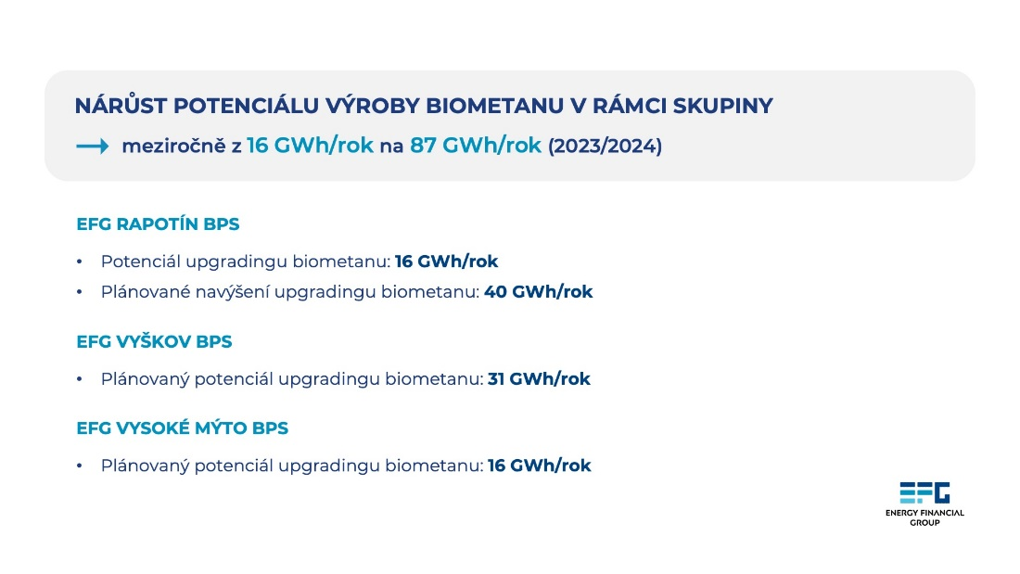

Roční zpracovatelské kapacity bioodpadu v bioplynových stanicích EFG:

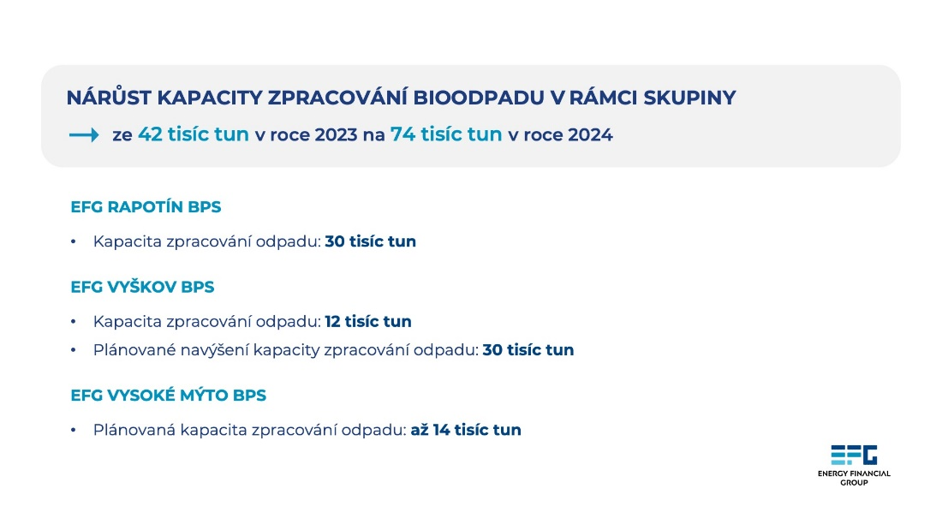

O skupině EFG:

Investiční skupina [Energy financial group a. s. (EFG)](https://www.efg-holding.cz/) prostřednictvím svých dceřiných společností buduje a provozuje od roku 2016 projekty zaměřené na produkci energií z obnovitelných zdrojů. Je lídrem v segmentu energetického zpracování biologicky rozložitelných odpadů a úpravy bioplynu na biometan využitelný například jako pokročilé palivo. Její moderní odpadářská bioplynová stanice [EFG Rapotín BPS](https://www.efg-rapotin.cz/) u Šumperka je vybavena nejmodernější technologií a byla jedním z prvních zařízení svého druhu v České republice. Energy financial group dále vlastní a provozuje bioplynovou stanici [EFG Vyškov BPS](https://www.efg-vyskov.cz/) a elektrárnu [MOSTEK energo](https://www.efg-mostek.cz/). K jejím dalším projektům se řadí [EFG Green energy](https://www.efg-energy.cz/) zajišťující přímý prodej „zelené“ energie koncovým zákazníkům a [„Třídím gastro“](http://www.tridimgastro.cz/) umožňující městům a obcím separaci gastroodpadu z domácností a jeho následné energetické zpracování v ekologických provozech EFG. V roce 2024 chystá spuštění provozu bioplynové stanice ve Vysokém Mýtě. Společnost v rámci vzdělávacího projektu [EFG Educa](https://www.efg-educa.cz/) pořádá pro školy interaktivní semináře zaměřené na třídění odpadů a ochranu životního prostředí. Vizí společnosti je podpora odpovědného nakládání s odpady a snaha přispět k rozvoji energetického segmentu šetrného k životnímu prostředí.

Pro více informací kontaktujte:  
Kamila Žitňáková  
Crest Communications, a.s.  
Ostrovní 126/30  
110 00 Praha 1  
gsm: + 420 725 544 106  
e-mail: [kamila.zitnakova@crestcom.cz](mailto:kamila.zitnakova@crestcom.cz)